MENGENAL KONSTRUKSI POLA BUSANA

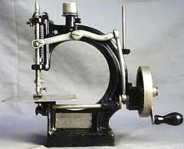

Oleh:
DRA. ENNY ZUHNI KHAYATI,M.KES.
DOSEN JURUSAN PENDIDIKAN TEKNIK BOGA DAN BUSANA
FAKULTAS TEKNIK UNIVERSITAS NEGERI YOGYAKARTA

